农渔学〔2015〕28号

关于召开中国水产学会九届四次理事会的通知

各位理事：
经研究，定于2015年11月5日在浙江杭州召开中国水产学会九届四次理事会。现将有关会议安排通知如下：
一、会议内容
（一）审议中国水产学会2015年度工作报告和2016年重点工作；
（二）审议有关事项
1.设立中国水产学会优秀青年科技工作奖；
2.成立中国水产学会人工鱼礁及海洋牧场研究会。
二、会议时间与地点
时间：2015年11月5日（4日全天报到）
地点：杭州金马国际酒店（地址：浙江省杭州市萧山区文化路1号，电话：0571-83886888）
三、联系人及联系方式
酒店联系电话：0571-83886888
学会秘书处
联系人：李利冬；联系电话：010-59199605，18515049605
传真：010-59199604，电子邮箱：lilidong1110@163.com。
四、注意事项
1.本次会议不安排接站，请参会代表自行前往。
2.请各位理事安排好工作按时参加会议，如遇特殊原因不能与会须向学会秘书处说明并请派代表出席。
3.请将参会回执（见附件）于2015年10月28日前传送至学会秘书处。

附件：1.交通路线
2.参会回执

中国水产学会
2015年10月13日
附件1：
交 通 路 线

1.萧山机场→杭州金马国际酒店
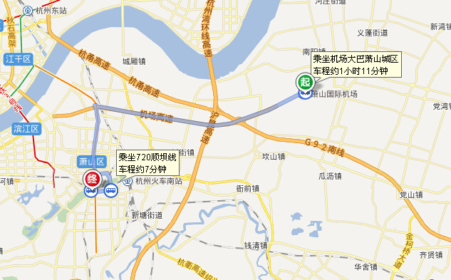

2.杭州火车站→杭州金马国际酒店
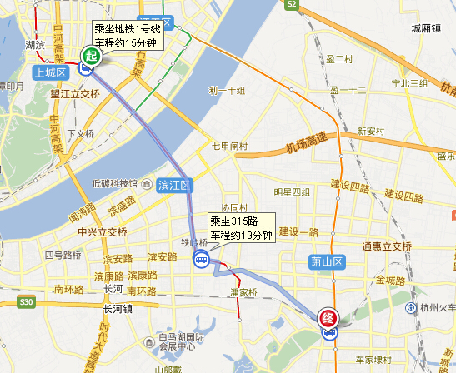

附件2：

参 会 回 执

姓 名 |  | 职称、职务
单 位
E-MAIL
电 话 |  | 手 机
航班号
如代表参会，请注明所代表的理事姓名：

中国水产学会秘书处 李利冬，联系电话：010-59199605，
传真：010-59199604，电子邮箱：lilidong1110@163.com。

主题词： 九届 理事会（9-4） 通知
中国水产学会办公室 2015年10月13日印发

